Phụ lục I

Đơn yêu cầu công nhận sáng kiến

(Kèm theo Quy định về hoạt động sáng kiến trên địa bàn tỉnh Quảng Nam)

CỘNG HOÀ XÃ HỘI CHỦ NGHĨA VIỆT NAM

Độc lập - Tự do - Hạnh phúc

ĐƠN YÊU CẦU CÔNG NHẬN SÁNG KIẾN
Kính gửi:
- Hội đồng Sáng kiến Huyện Đại Lộc
- Hội đồng Sáng kiến cấp trường.
Chúng tôi/tôi kính đề nghị Quý cơ quan/đơn vị xem xét, công nhận sáng kiến như sau:
1. Họ và tên tác giả hoặc đồng tác giả: Dương Thị Thu Hiền
2. Đơn vị công tác: Trường mẫu giáo Đại Sơn
3. Chủ đầu tư sáng kiến kinh nghiệm: Dương Thị Thu Hiền
4. Tên sáng kiến: “Thông qua trò chơi dân gian hình thành kỹ năng đoàn kết, hợp tác, giao lưu cho trẻ mẫu giáo 5-6 tuổi.”
5. Lĩnh vực áp dụng sáng kiến: Giáo dục mầm non
6. Ngày sáng kiến được áp dụng lần đầu hoặc áp dụng thử: 5/ 9/ 2021
7. Hồ sơ đính kèm:
+ Hai (02) tập Báo cáo sáng kiến.
+ Các tài liệu, giấy tờ, hình ảnh liên quan (nêu cụ thể,nếu có).
+ Văn bản đề nghị công nhận sáng kiến kèm
Biên bản của Hội đồng sáng kiến và quyếtđịnh công nhận sáng kiến của cơ quan, đơn vị nơi tác giả đang công tác.
Chúng tôi/ tôi xin cam đoan mọi thông tin nêu trong đơn là trung thực,đúng sự thật và hoàn toàn chịu trách nhiệm trước pháp luật.
Đại Sơn, ngày 3 tháng 3 năm 2022

Người nộp đơn

Dương Thị Thu Hiền

Phụ lục II
Mẫu báo cáo sáng kiến
(Kèm theo Quy định về hoạt động sáng kiến trên địa bàn tỉnh Quảng Nam)

CỘNG HOÀ XÃ HỘI CHỦ NGHĨAVIỆT NAM
Độc lập - Tự do - Hạnh phúc

BÁO CÁO SÁNG KIẾN

"THÔNG QUA TRÒ CHƠI DÂN GIAN HÌNH THÀNH

KỸ NĂNG ĐOÀN KẾT HỢP TÁC, GIAO LƯU

CHO TRẺ MẪU GIÁO 5-6 TUỔI"
- Mô tả bản chất của sáng kiến:
Đối với trẻ em, hoạt động vui chơi luôn là hoạt động chiếm ưu thế và giữ vai trò chủ đạo “trẻ học mà chơi, chơi mà học”. Vì thế, các hình thức tổ chức mọi hoạt động của trẻ luôn đặt dưới dạng hình thức của một trò chơi. Trẻ em không chỉ cần được chăm sóc sức khoẻ, được học tập, mà hơn thế nữa trẻ cần phải được thoả mãn nhu cầu vui chơi của mình.
Trẻ học thông qua chơi, động cơ thúc đẩy trẻ học không phải là nhằm chiếm lĩnh tri thức khoa học của xã hội loài người mà cái thúc đẩy trẻ học là sự thoả mãn trí tò mò, nhu cầu được tham gia vào các cuộc chơi, một thú vui nào đó trong cuộc sống thường ngày. Đặc biệt đối với trẻ em, trò chơi dân gian với những chức năng đặc biệt của nó đã mang lại cho thế giới trẻ thơ nhiều điều thú vị và bổ ích, đồng thời thể hiện nhu cầu giải trí, vui chơi, quyền được chia sẻ niềm vui của các em với bạn bè, cộng đồng. Hơn thế nữa thông qua trò chơi dân gian chúng ta hình thành ở trẻ kỹ năng đoàn kết, hợp tác, giao lưu và cũng thông qua vui chơi nhân cách trẻ cũng dần được hoàn thiện hơn, trẻ có thêm những kỹ năng cơ bản trong ứng xử gần gũi, thân thiện với bạn bè và mọi người xung quanh. Tuổi thơ của các em sẽ trở thành những kỉ niệm quý báu theo các em đến suốt cuộc đời, làm giàu nguồn tình cảm và trí tuệ cho các em. Chính vì vậy, trò chơi dân gian đã được lựa chọn, giới thiệu, tổ chức cho trẻ chơi trong trường Mầm non. Trò chơi dân gian không chỉ đơn thuần là một trò chơi của trẻ con mà nó chứa đựng cả nền văn hoá dân tộc Việt Nam độc đáo và giàu bản sắc. Trò chơi dân gian không chỉ chắp cánh ước mơ cho tâm hồn trẻ mà nó còn giúp trẻ phát triển tư duy, sáng tạo, giúp trẻ hiểu về tình bạn, tình yêu gia đình, quê hương, đất nước. Chính vì lẽ đó mà hoạt động vui chơi nó có vai trò chủ đạo. Là một giáo viên tôi nhận thấy được tầm quan trọng trong việc tổ chức cho trẻ mầm non chơi các trò chơi dân gian là một việc làm cần thiết và rất có ý nghĩa. Bởi vì thông qua các trò chơi dân gian đòi hỏi trẻ phải nêu cao tinh thần đoàn kết, hợp tác để hoàn thành tốt nhiệm vụ. Bên cạnh đó nó giúp trẻ có thể mạnh dạn, tự tin thể hiện vai trò của mình trong lúc chơi.
Trong kho tàng trò chơi cho trẻ mầm non có rất nhiều loại hình trò chơi, mỗi trò chơi nó mang một đặc điểm riêng. Trò chơi dân gian là trò chơi được sáng tạo, lưu truyền một cách tự nhiên, rộng rãi từ thế hệ này sang thế hệ khác, mang đậm bản sắc văn hoá dân gian và phần lớn là những trò chơi có lời đồng dao nên rất gần gũi với trẻ và nhờ những chức năng đặc biệt đó nên nó đã mang lại cho thế giới trẻ thơ nhiều điều thú vị và bổ ích, trong quá trình chơi trẻ dễ dàng giao lưu, chia sẽ với bạn về những điều trẻ thích và mong muốn được hợp tác giao lưu cùng bạn để thỏa mãn nhu cầu được vui chơi, khám phá thế giới của bản thân. Vì vậy giáo viên mầm non cần phải tổ chức thường xuyên loại hình trò chơi này. Đúng như câu nói: “ Cuộc sống đối với trẻ em không thể thiếu những trò chơi”. Hơn nữa thông qua trò chơi dân gian hình thành cho trẻ những kỹ năng cần thiết giúp trẻ có thêm những kỹ năng sống cơ bản giúp trẻ dễ dàng thích ứng với mọi tình huống trong cuộc sống thường ngày.
Đứng trước những thử thách, những câu hỏi đặt ra phải làm gì cho thế hệ tương lai phát triển toàn diện về mọi mặt.Và đó cũng là lý do khiến tôi trăn trở từng ngày và cũng chính là nguồn lực thúc đẩy tôi suy nghĩ làm thế nào để trò chơi dân gian mãi mãi tồn tại trong tâm hồn trẻ và cũng chính trò chơi dân gian giúp trẻ có thêm những kỹ năng cần thiết trong cuộc sống. Vì thế tôi đã quyết định chọn đề tài “Thông qua trò chơi dân gian hình thành kỹ năng đoàn kết, hợp tác, giao lưu cho trẻ mẫu giáo”.
1.1. Các giải pháp thực hiện, các bước và cách thức thực hiện:
* Biện pháp 1: Sưu tầm và lựa chọn các trò chơi phù hợp với độ tuổi của trẻ
Như chúng ta đã biết, kho tàng các trò chơi dân gian Việt Nam vô cùng phong phú, đa dạng nhưng không phải trò chơi nào cũng phù hợp với tất cả các bé. Vì thế, giáo viên nên có sự cân nhắc lựa chọn cho phù hợp nếu không trò chơi đó sẽ không đạt hiệu quả mà còn phản tác dụng giáo dục. Ngoài vốn hiểu biết sẵn có, tôi còn tìm hiểu trong người dân địa phương nhất là những người lớn tuổi. Sau khi sưu tầm các trò chơi tôi đóng thành tập và tiến hành cho trẻ chơi .
Đối với trẻ mẫu giáo lớn khả năng chú ý có chủ định và nhận thức của trẻ đã cao hơn rất nhiều so với lứa tuổi trước. Vì thế, trẻ có thể chơi được các trò chơi lâu hơn và khó hơn nhiều. Đối với lứa tuổi này tôi thường lựa chọn các trò chơi không quá đơn giản nhưng cũng không quá phức tạp. Đồ dùng đồ chơi phục vụ cho trò chơi dễ kiếm, dễ tìm. Điều này giúp trẻ củng cố tư duy, ngôn ngữ, vận động, kỹ năng. Gây được hứng thú, thu hút sự chú ý cho trẻ. Từ những tiêu chí trên, tôi đã lựa chọn các trò chơi sau cho trẻ Mẫu giáo lớn: “ Thả đỉa ba ba”, “ Ô ăn quan”, “ Chuyền thẻ”, “ Hát chuyền sỏi”, “ Trốn tìm”, “ Đếm sao”, “ Kéo co”, “ Rồng rắn lên mây”, “Chồng đống chồng đe”, “ Trồng nụ trồng hoa”, “ Ném còn”, “ Cướp cờ” “Bỏ khăn”… Bên cạnh đó mỗi hoạt động của trẻ đều hướng đến một mục đích nhất định. Vì thế, hoạt động nào cũng có tính chất riêng của nó.
Có thể nói có rất nhiều phương tiện để giáo dục kỹ năng hợp tác cho trẻ và trò chơi dân gian là một trong những phương tiện đó. Bởi thông qua trò chơi dân gian trẻ được tiếp xúc với cuộc sống và xã hội của con người Việt Nam, giúp trẻ lĩnh hội được những kinh nghiệm lịch sử xã hội của nền văn hóa con người. Mặt khác, trò chơi dân gian mang tính cộng đồng rõ nét, trong khi chơi trẻ phải biết hợp tác cùng nhau để thực hiện nhiệm vụ chơi chung. Đây chính là môi trường để rèn luyện kỹ năng hợp tác, tập cho trẻ biết ứng xử và tham gia vào hoạt động cộng đồng với nhau. Thông qua các trò chơi dân gian phù hợp với độ tuổi tôi chú ý rèn kỹ năng hợp tác giúp trẻ học cách cùng làm việc với bạn, đây là một việc không nhỏ đối với trẻ lứa tuổi này, kỹ năng hợp tác sẽ giúp trẻ cảm thông và cùng làm việc với các bạn.
Có thể khẳng định trò chơi dân gian đã và đang góp phần tích cực giáo dục trẻ em về kỹ năng sống, tính tập thể, tinh thần kỷ luật, ý chí vươn lên giành chiến thắng, rèn luyện thể chất, sức mạnh, dẻo dai, khôn khéo và sức chịu đựng của con người. Qua đó, giúp trẻ thơ ngày càng phát triển toàn diện về trí tuệ, đạo đức, thẩm mỹ. Không chỉ nâng cánh cho tâm hồn trẻ, mà giúp trẻ phát triển khả năng tư duy, sáng tạo, sự khéo léo mà còn giúp các em hiểu về tình bạn, tình yêu gia đình, quê hương, đất nước một cách sâu sắc hơn.
Nếu như hoạt động chung được tổ chức nhằm cung cấp các kiến thức cho trẻ thì hoạt động ngoài trời lại giúp trẻ được gần gũi với thiên nhiên, khám phá các hiện tượng tự nhiên và phát triển thể chất; hay như ở hoạt động góc trẻ lại được mở rộng thêm về kinh nghiệm sống và kỹ năng chơi theo nhóm. Chính vì vậy, giáo viên cần chú ý lựa chọn và tổ chức các trò chơi dân gian cho phù hợp với lứa tuổi và tính chất của từng hoạt động để lồng ghép giáo dục, rèn kỹ năng đoàn kết, hợp tác, giao lưu thông qua các trò chơi đó.
Ví dụ như chúng ta lựa chọn, tổ chức trò chơi kéo co, rồng rắn lên mây… cho trẻ, các trò chơi này đòi hỏi tinh thần tập thể cao, sự đoàn kết, hợp tác giữa các thành viên trong đội để đêm lại kết quả tốt nhất, hay trò chơi rồng rắn lên mây chẳng hạn các thành viên phải đoàn kết hợp tác cùng nhau để bảo vệ, giữ lấy cái đuôi của mình. Thông qua các trò chơi đó là cơ hội tốt nhất để chúng ta chú ý đến việc giáo dục, rèn luyện các kỹ năng cần thiết giúp trẻ dễ ghi nhớ, khắc sâu hơn. Góp phần hình thành nhân cách trẻ ngay từ thuở nhỏ.
* Biện pháp 2: Giáo viên chuẩn bị tốt môi trường và động viên trẻ tham gia tích cực các trò chơi dân gian ở mọi nơi mọi lúc.
Các trò chơi dân gian thường đơn giản, không cầu kỳ, tốn kém nên có thể dễ dàng chơi mọi lúc, mọi nơi, dụng cụ dễ kiếm, dễ làm, chủ yếu lấy từ trong tự nhiên, thậm chí chỉ là cái gậy, hòn đá, hòn bi chúng có thể nhặt trong vườn, dưới ruộng là có thể lập được một trò chơi. Người chơi cũng rất đa dạng ai cũng có thể tham gia chơi. Ngoài việc vui đùa, rèn luyện thân thể, còn thể hiện nỗi khát khao chiến thắng tiềm ẩn trong mỗi đứa trẻ. Như trò chơi ô ăn quan, đặc tính của trò chơi rất đơn giản, chỉ là những hòn sỏi được rải trên nền đất và khi chơi phải đếm từng hòn sỏi một nên nó là trò chơi hiền lành, không đòi hỏi nhiều lắm vào trí tuệ, sức lực nhưng lại yêu cầu tính kiên nhẫn ở người chơi. Trò chơi kéo co cũng thể hiện tinh thần thượng võ, rèn luyện thể lực và sự nhanh nhẹn, khéo léo. Trò chơi dân gian cho trẻ em ở các vùng nông thôn cái tên cũng giản đơn hơn, nôm na hơn như đánh đáo, đánh quay, nào là đi cà kheo, nổ pháo đất.
Trò chơi dân gian có một đặc điểm riêng biệt đó chính là trò chơi này có thể dung nạp tất cả những ai muốn chơi, không qui định số người tham gia đó là một ưu thế lớn của trò chơi. Vì vậy tôi luôn khuyến khích, động viên tất cả các trẻ tham gia chơi càng đông càng vui. Có như thế thì chúng ta mới phát huy hết được khả năng hoạt động tích cực ở tất cả các trẻ, để trẻ được tự do vui chơi, gần gũi nhau hơn. Bên cạnh đó muốn có một môi trường thân thiện, bản thân tôi luôn luôn chuẩn bị tốt mọi điều kiện để mọi trẻ được vui chơi có hiệu quả. Chúng ta cũng biết rằng trò chơi dân gian rất phong phú và đa dạng, mỗi trò chơi mang một sắc thái riêng. Chính vì thế trước khi tổ chức trò chơi dân gian cho trẻ, giáo viên cần phải có sự chuẩn bị chu đáo về đồ dùng đồ chơi cho các trò chơi dân gian, đồ dùng đồ chơi được chuẩn bị cho trò chơi dân gian dễ kiếm, dễ tìm ở xung quanh. Đồ dùng đồ chơi của các trò chơi dân gian cũng vô cùng đa dạng và phong phú, mang tính đặc trưng và được thiết kế dựa vào cách chơi và luật chơi của từng trò chơi. Hay nói cách khác là mỗi trò chơi dân gian có một hoặc nhiều loại đồ dùng đồ chơi tương ứng mà thiếu nó thì trò chơi mất đi sự hấp dẫn để gây hứng thú cho trẻ trong khi chơi.
Cụ thể như trò chơi: “ Bỏ khăn” không thể tổ chức được nếu không có khăn vải dùng để cho trẻ bỏ khăn …
Trò chơi: “ Cướp cờ” thì không thể thiếu những cây cờ làm dụng cụ cho trẻ thi đua.…
Chính vì vậy, trước khi tổ chức cho trẻ chơi một trò chơi dân gian nào đó, giáo viên cần tìm hiểu về luật chơi, cách chơi để phổ biến cho trẻ hiểu để qua luật chơi đó ta cần phải chuẩn bị những đồ dùng gì để trò chơi hấp dẫn và lôi cuốn trẻ không làm trẻ chán và bỏ cuộc nửa chừng.
Chuẩn bị địa điểm để tổ chức trò chơi đó cũng là một khâu rất quan trọng, bởi vì mỗi trò chơi dân gian có một cách chơi và luật chơi khác nhau. Có những trò chơi vận động mang tính tập thể rất cao, thường có số lượng người tham gia chơi nhiều và đòi hỏi địa điểm chơi phải có không gian, diện tích rộng và thoáng mát như:
Trò chơi : “ Kéo co”, “ Rồng rắn lên mây”, “ Thỏ đổi lồng”
Đối với những trò chơi này tôi thường động viên, khích lệ mọi trẻ cùng tham gia chơi tích cực, năng động. Thông qua đó phát huy tinh thần tập thể, tính đồng đội, sự giao lưu, hợp tác giữa các bạn trong quá trình chơi.
Nhưng ngược lại cũng có những trò chơi tĩnh, trẻ hay chơi theo các nhóm nhỏ như: “ Chi chi chành chành” “ Tập tầm vông” “ Lộn cầu vồng”“ Kéo cưa”“ Vút nổ” “ Chuyền thẻ” “ Ô ăn quan” (ô làng)…Đối với những trò chơi này giáo viên cần nắm vững cách chơi, luật chơi, đặc điểm của từng trò chơi để từ đó lựa chọn địa điểm cho phù hợp trước khi tổ chức cho trẻ chơi.
Việc dạy trẻ đọc thuộc lời ca đây là khâu chuẩn bị rất quan trọng (đối với những trò chơi có lời đồng dao)
Một đặc điểm đặc trưng của trò chơi dân gian đó là khi chơi trẻ không bao giờ chỉ thực hiện các vận động của mình mà chúng thường vừa chơi vừa hát hoặc đọc lời đồng dao nào đó. Các bài đồng dao đó khiến cho không khí chơi của trẻ vui vẻ, nhộn nhịp hơn, tăng thêm sự hứng thu cho trẻ trong quá trình chơi. Mặc dù không phải bài đồng dao nào cũng phù hợp với lứa tuổi, phù hợp với sự hồn nhiên của trẻ. Chính vì thế chúng ta cần phải có sự lựa chọn trò chơi sao cho phù hợp với trẻ. Cụ thể như: Chơi “ dung dăng dung dẻ ” qua trò chơi này giúp trẻ phát triển ngôn ngữ và chơi cùng bạn khi ta tiến hành thì ta phải thuộc được lời bài đồng dao, khi tiến hành trẻ vừa hát lời vừa nắm tay nhau thành từng đôi một khi đọc tiếng “dung ” thì vung tay về phía trước, tiếng “dăng ” thì vung tay về phía sau, tiếp tục như vậy cho đến câu cuối cùng thì ngồi thụp xuống, sau đó đứng dạy…
Với trò chơi : “Chi chi chành chành”
Cô cho trẻ ngồi quây quần bên nhau, cô xoè ngửa một bàn tay và trẻ cùng lấy ngón tay trỏ chấm chấm vào bàn tay xoè ngửa của cô theo nhịp đọc:
“ Chi chi chành chành
Bé khoẻ, bé ngoan
Bé đi nhà trẻ
Bé được cô yêu
Bé được mẹ yêu
Ù à ù ... ập”.
Khi đọc dứt câu cuối cùng, cô nắm tay lại, ngón tay trỏ của cô và trẻ rút nhanh ra khỏi lòng bàn tay trái của cô.
Chính vì vậy, tôi thường cho trẻ làm quen với lời đồng dao của các trò chơi dân gian ở mọi nơi mọi lúc, đến khi hướng dẫn trẻ chơi vào các thời điểm trong ngày của trẻ như: hoạt động chiều, hoạt động ngoài trời…Khi trẻ đã thuộc lời đồng dao, tôi tổ chức cho trẻ chơi các trò chơi tương ứng với lời đồng dao đó. Vì thế, trẻ chơi rất hứng thú và tích cực tham gia chơi. Trò chơi dân gian thể hiện được sự hồn nhiên, vui tươi của tuổi thơ, nó giúp các em gần nhau hơn. Chỉ có những trò chơi dân gian này mới đưa các em trở về với cội nguồn dân tộc, nó làm cho tâm hồn các em trong sáng.
Bên cạnh đó tôi thường chú ý đến việc tổ chức cho trẻ có cơ hội được chơi các trò chơi dân gian cùng các lớp khác, nhằm giúp trẻ có cơ hội được giao lưu, được học hỏi, trao đổi kinh nghiệm với các bạn, nhằm giúp trẻ tự tin, mạnh dạn dễ dàng tiếp cận với các tình huống xảy ra trong cuộc sống thường ngày. Hơn nửa thông qua hình thức giao lưu với nhau giúp trẻ có cơ hội tự thể hiện sự sáng tạo của bản thân đối với bạn bè một cách tích cực có hiệu quả. Đây cũng là điều kiện tốt nhất để chúng ta có thể giáo dục, hình thành tinh thần giao lưu, chia sẽ cho trẻ.
* Biện pháp 3: Lồng ghép tích hợp trò chơi dân gian vào các hoạt động vui tươi lành mạnh, xác định kỹ năng cần hình thành cho trẻ.
Như chúng ta đã biết phong trào: “ Xây dựng trường học thân thiện học sinh tích cực” thì trò chơi dân gian đóng vai trò rất quan trọng, bởi vì tính chất của trò chơi dân gian giúp các em gần nhau hơn, thân thiện hơn. Thấy được tầm quan trọng đó bản thân tôi ý thức được rằng cần phải phát huy hơn nữa vai trò của mình để các em luôn được sống trong một môi trường lành mạnh, thân thiện hơn, chính vì thế Giáo viên phải có hiểu biết và vốn kiến thức phong phú về các trò chơi dân gian. Việc tổ chức các trò chơi dân gian cho trẻ đòi hỏi phải có sự linh hoạt và tính sáng tạo cao. Mức độ khó hay dễ của các trò chơi không giống nhau. Có những trò chơi vô cùng đơn giản nhưng cũng có những trò chơi phức tạp, đòi hỏi người chơi phải tư duy trong quá trình chơi và thời gian tổ chức cho trẻ chơi rất hạn hẹp vì một trò chơi không thể diễn ra trong suốt cả một hoạt động của trẻ mà nó chủ yếu chỉ được lồng ghép và tích hợp vào các hoạt động mà thôi. Đặc điểm của trẻ mầm non là học mà chơi chơi mà học vì thế tôi thường lựa chọn lồng ghép phù hợp các trò chơi dân gian vào từng hoạt động, tùy theo chủ đề, điều kiện cụ thể và ý thích của trẻ, có thể gợi ý trẻ chọn những trò chơi dân gian để từ đó giáo viên tổ chức thực hiện cho phù hợp. Ví dụ như chủ đề ngành nghề tôi thường lựa chọn các trò chơi như kéo cưa, dệt chiếu…Chủ đề động vật tổ chức chơi các trò chơi như: “ Gấu và người thợ săn” “ Mèo bắt chuột” “Mèo và chim sẽ” “Cáo và thỏ”… qua đó trẻ vừa được vui chơi tự do mà trẻ còn được cung cấp kiến thức theo từng chủ đề cụ thể. Việc tổ chức các trò chơi dân gian cho trẻ. Giáo viên nên tổ chức chơi ở ngoài trời có hiệu quả hơn, bởi vì trẻ được hoạt động, vui chơi trong môi trường rộng rãi, thoáng mát đó là điều kiện để trẻ phát triển các tố chất vận động, tạo cho trẻ không khí vui vẽ, thư giản, thỏa mái, tiếp xúc với không khí trong lành, là môi trường rất tốt để trẻ vui chơi và làm cho tâm hồn trẻ trong sáng và môi trường gần gũi thân thiện hơn. Bên cạnh đó tôi thường chú ý đến việc lựa chọn và tích hợp, phù hợp vào các hoạt động góc, hoạt động chiều nhằm phát huy tính tích cực, đoàn kết trong khi chơi, qua đó góp phần hình thành nhân cách trẻ.
* Biện pháp 4: Công tác phối hợp với nhà trường cùng phụ huynh học sinh trong việc góp phần hình thành kỹ năng cho trẻ Mầm non thông qua trò chơi dân gian.
+ Đối với phụ huynh:
Việc thông qua các trò chơi dân gian hình thành kỹ năng đoàn kết, hợp tác, giao lưu cho trẻ Mẫu giáo. Nhằm giúp trẻ dần hình thành và phát triển toàn diện nhân cách: trí tuệ, tình cảm, ý chí, ngôn ngữ, chú ý Đặc biệt khi tham gia vào các hoạt động chung thì các hành vi xã hội của trẻ cũng được cải thiện và thử thách. Để tổ chức tốt các trò chơi dân gian ở trường lớp Mầm non thực sự có hiệu quả thì công tác phối kết hợp chặc chẽ giữa gia đình và nhà trường là rất quan trọng, nhận thức được tầm quan trọng này bản thân tôi thường liên hệ với các bậc phụ huynh trong những giờ đón và trả trẻ tôi gặp gỡ trao đổi với phụ huynh về tình hình học tập và sức khoẻ của các cháu, tôi luôn trò chuyện với phụ huynh về các hoạt động của trẻ tại trường và tuyên truyền với phụ huynh về việc lựa chọn và tổ chức có hiệu quả các trò chơi dân gian và thông qua đó hình thành và phát triển nhân cách trẻ. Từ đó phụ huynh thấy được tầm quan trọng của trò chơi dân gian cần thiết đối với trẻ, bên cạnh đó phụ huynh sẽ có sự nhận thức cao hơn nữa về việc cần giữ gìn và phát huy truyền thống quí báu lâu đời của dân tộc và từ đó phụ huynh có cái nhìn sâu sắc hơn và từ đó có sự ủng hộ về tinh thần lẫn vật chất một cách tự nguyện để góp phần giúp trẻ phát triển toàn diện về mọi mặt. Ngoài ra tôi vận động phụ huynh đóng góp các nguyên vật liệu phế phẩm để làm đồ dùng đồ chơi phục vụ trò chơi dân gian cho các cho cháu. Qua các đồ dùng đồ chơi đó góp phần giúp trẻ khắc sâu hơn nội dung chúng ta cần hướng tới cho trẻ.
Ví dụ : khi tổ chức cho trẻ chơi trò chơi: “con nít con nôi” tôi vận động phụ huynh của mỗi cháu chuẩn bị “lá mít” “Lá dừa”…
Bên cạnh đó, tôi vận động phụ huynh vào các buổi tối dạy thêm cho trẻ học thuộc lời một số bài đồng dao để trẻ vừa chơi vừa đọc lời đồng giao giúp trẻ dễ dàng khắc sâu hơn nội dung cô muốn truyền đạt, gởi gắm đến trẻ.
Trong các buổi thao giảng, chuyên đề, văn nghệ tại lớp có lồng ghép tích hợp trò chơi dân gian tôi thường mời phụ huynh tham dự đầy đủ. Qua đó phụ huynh có cái nhìn sâu sắc hơn về văn hóa dân gian đậm đà bản sắc dân tộc cần được bảo tồn và gìn giữ, phát huy.
+ Đối với nhà trường:
Tôi tham mưu Ban Giám Hiệu tạo mọi điều kiện để cho các cháu tham gia các lễ hội văn hoá của địa phương và tăng cường tổ chức trò chơi dân gian trong các ngày hội, ngày lễ trong năm để các em mạnh dạn, tự tin hơn trong cuộc sống, giúp các em có những kỹ năng hợp tác, giao lưu giữa các nhóm bạn với nhau, là điều kiện tốt để trẻ tự thể hiện bản thân trước mọi người xung quanh.

1.2 Phân tích tình trạng của giải pháp đã biết (nếu là giải pháp cải tiến giải pháp đã biết trước đó tại cơ sở)
Để thực hiện được mục tiêu đó tôi nhận thấy có những thuận lợi và khó khăn sau:
Thuận lợi:
Số lượng trẻ trong lớp đảm bảo 29 cháu/ 2 giáo viên.
Giáo viên nhiệt tình, năng nổ trong công tác, có trình độ chuyên môn trên chuẩn, có tinh thần trách nhiệm cao trong công việc.
Phòng học có đủ diện tích, đảm bảo yêu cầu quy định, rộng rãi, thoáng mát, cơ sở vật chất, trang thiết bị trang thiết bị phục vụ cho việc dạy và học khá đầy đủ.
Phụ huynh trẻ luôn quan tâm đến con em.
Bản thân tôi là giáo viên công tác được 5 năm nên tích lũy được một số kiến thức cũng như kinh nghiệm để giáo dục trẻ.
Khó khăn:

Các cháu không được làm quen nhiều với các trò chơi dân gian như trẻ em thiếu nhi trước kia mà ngày càng đang bị mai một và lãng quên

Trẻ em xâm nhập vào công nghệ thông tin mạnh mẽ như: Game, điện thoại...
Cơ sỡ vật chất còn thiếu nên chưa đáp ứng được nhu cầu đổi mới cho hoạt động dạy học.Vì vậy việc thống nhất quan điểm, biện pháp chăm sóc giáo dục trẻ giữa giáo viên và phụ huynh còn gặp nhiều khó khăn.

1.3 Nội dung đã cải tiến, sáng tạo để khắc phục những nhược điểm hiện tại (nếu là giải pháp cải tiến giải pháp đã biết trước đó tại cơ sở).
* Biện pháp 1: Sưu tầm và lựa chọn các trò chơi phù hợp với độ tuổi của trẻ
* Biện pháp 2: Giáo viên chuẩn bị tốt môi trường và động viên trẻ tham gia tích cực các trò chơi dân gian ở mọi nơi mọi lúc.
* Biện pháp 3: Lồng ghép tích hợp trò chơi dân gian vào các hoạt động vui tươi lành mạnh, xác định kỹ năng cần hình thành cho trẻ.
* Biện pháp 4: Công tác phối hợp với nhà trường cùng phụ huynh học sinh trong việc góp phần hình thành kỹ năng cho trẻ Mầm non thông qua trò chơi dân gian.
Đối với những biện pháp tôi đã nêu trên bản thân tôi thấy biện pháp "Lồng ghép tích hợp trò chơi dân gian vào các hoạt động vui tươi lành mạnh, xác định kỹ năng cần hình thành cho trẻ" là biện pháp được caỉ tiến và sáng tạo nhất
1.4 Khả năng áp dụng của sáng kiến:
Thông qua trò chơi dân gian hình thành kỹ năng đoàn kết, hợp tác, giao lưu cho trẻ Mẫu giáo nó mang một ý nghĩa hết sức thiết thực, nó đáp ứng yêu cầu đổi mới giáo dục mầm non, Trò chơi dân gian vừa giúp trẻ thỏa mãn nhu cầu vui chơi, vừa góp phần nâng cao nhận thức, phát triển các giác quan, tăng cường thể lực cho trẻ, giúp trẻ trở thành những người lao động tài giỏi trong tương lai.

1.5 Các điều kiện cần thiết để áp dụng sáng kiến:
- Về phía giáo viên: Giáo viên dạy lớp 5-6 tuổi ở trường mẫu giáo cần có chuyên môn nghiệp vụ, nắm vững phương pháp dạy học, có vốn hiểu biết tâm lý lứa tuổi trẻ em.
- Về phía trẻ: Trẻ 5-6 tuổi đang học ở trường mẫu giáo. Trẻ phải được học tại trường 2 buổi/ngày, ở lại bán trú.
- Về phía nhà trường: Có sân chơi với các đồ chơi phù hợp với tuổi mầm non, bài tập để trẻ tham gia các hoạt động ngoài trời. Có đủ đồ dùng dạy học phù hợp với từng chủ điểm, đồ dùng dạy học phải đẹp và phong phú phù hợp với học sinh.

1.6 Hiệu quả sáng kiến mang lại:
* Đối với trẻ:
Sau khi áp dụng đề tài này vào lớp học, tôi nhận thấy tất cả các cháu đều nói rõ hơn, những cháu chậm nói có thêm nhiều vốn từ hơn, giao tiếp mạnh dạn hơn, biết hợp tác với bạn bè,… nhiều trẻ có những biểu hiện rất tốt về khả năng nhận thức. Phát triển ngôn ngữ cho trẻ cần thực hiện ở mọi lúc, mọi nơi và thực hiện càng sớm càng tốt đối với trẻ em.
Qua thực tế cho thấy việc sử dụng các biện pháp phát triển ngôn ngữ cho trẻ qua các hoạt động trong nhà trường đều cần thiết, có tác dụng tốt đến việc phát triển ngôn ngữ cho trẻ, tác động tốt đến việc hình thành kỹ năng giao tiếp của trẻ, giúp trẻ phát triển một cách toàn diện
* Kết quả cụ thể như sau:
Qua áp dụng và thực hiện các phương pháp trên vào trong các hoạt động của trẻ nên đã mang lại nhiều kết quả đáng kể.
- 100% trẻ hứng thú, thích tham gia vào trò chơi dân gian, tham gia vào hoạt động chơi không nhàm chán và bỏ cuộc khi chơi
- Trẻ đi học đều hơn, đạt tỷ lệ chuyên cần từ 90% trở lên và ít gặp khó khăn khi đến lớp, trẻ có thêm nhiều ý nghĩa của các trò chơi dân gian các phong tục truyền thống gần gũi của dân tộc.
- 25/29 trẻ đạt 86% trẻ luôn có kết quả tốt trong học tập thông qua bảng đánh giá ở lớp sau mỗi chủ đề và cuối học kì, qua kểm tra đánh giá chất lượng sau mỗi tiêu chí.
- Phụ huynh thường xuyên phối hợp chặt chẽ với cô giáo trong việc dạy trẻ các kỹ năng sống, trao đổi với giáo viên bằng nhiều hình thức thông qua bảng thông tin dành cho phụ huynh, bảng đánh giá trẻ ở lớp.
- Giao tiếp giữa cha mẹ và con cái đã gần gũi, cha mẹ thường xuyên chia sẻ với con hơn.
- Cha mẹ cảm thấy hài lòng với kết quả của con mình đạt được và đã có sự quan tâm bằng việc ủng hộ giáo viên những nguyên vật liệu để giáo viên và trẻ làm đồ dùng đồ chơi phục vụ cho trẻ ở lớp...
Các bậc phụ huynh rất hài lòng khi nhìn thấy con mình thỏa mái tham gia vào các hoạt động chơi một cách hứng thú.
2. Những thông tin cần được bảo mật nếu có:
3. Danh sách những người đã tham gia áp dụng thử hoặc áp dụng sáng kiến lần đầu (nếu có):

TT | Họ và tên | Ngày tháng năm sinh | Nơi công tác | Chức danh | Trình độ chuyên môn | Nội dung công việc hỗ trợ
1 | Lương Thị Cẩm Tú | 04/05/1991 | Trường MG Đại Sơn | Giáo viên | Đại Học MN | Phối kết hợp với phụ huynh thông qua bảng thông tin dành cho phụ huynh, bảng đánh giá trẻ ở lớp
2 | Phan Thị Thu Hằng | 30/09/1989 | Trường MG Đại Sơn | Giáo viên | Đại Học MN | Phối kết hợp với phụ huynh thông qua bảng thông tin dành cho phụ huynh, bảng đánh giá trẻ ở lớp
Tôi xin cam đoan mọi thông tin nêu trong đơn là trung thực, đúng sự thật và hoàn toàn chịu trách nhiệm trước pháp luật.
4. Hồ sơ kèm theo: (Bản mô tả nội dung sáng kiến có thể minh họa bằng các bản vẽ, thiết kế, sơ đồ, ảnh chụp mẫu sản phẩm... - nếu có.

PHỤ LỤC.
Một số hình ảnh minh họa cho bài viết
Sau đây là một số hình ảnh về trẻ chơi trò chơi dân gian:

Hình ảnh trò chơi: “Kéo co”
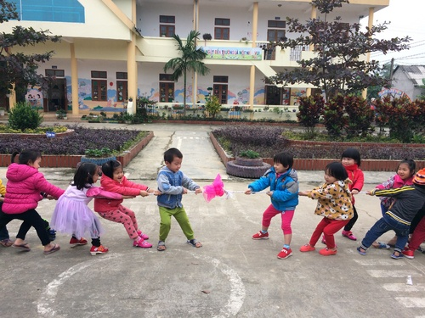

Hình ảnh trò chơi: “mèo đuổi chuột”

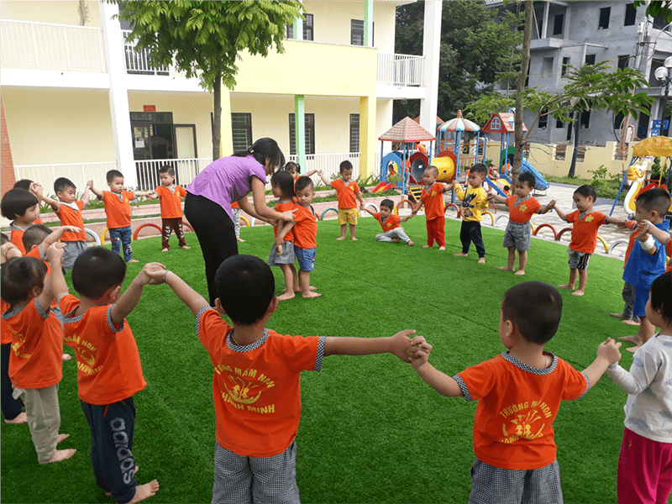
Hình ảnh trò chơi: “Lộn cầu vồng”

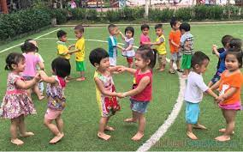

Hình ảnh trò chơi: “Đúc cây dừa, kéo cưa”

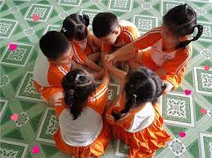

Hình ảnh trò chơi: “Thỏ đổi lồng”
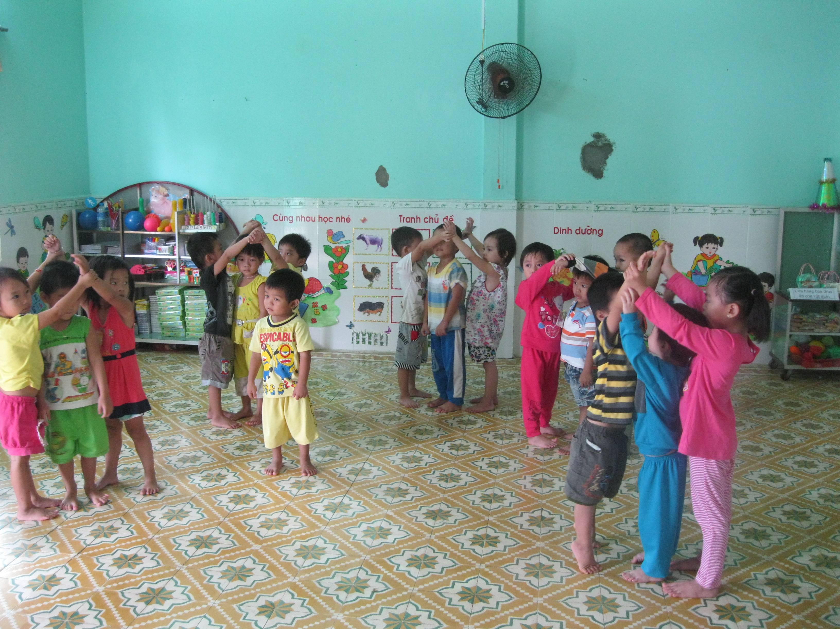

Hình ảnh trò chơi: “Cướp cờ”
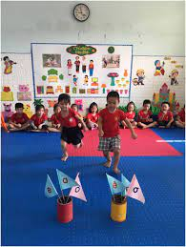
Phụ lục III
Mẫu phiếu nhận xét, đánh giá sáng kiến
(Kèm theo Quy định về hoạt động sáng kiến trên địa bàn tỉnh Quảng Nam)

CỘNG HOÀ XÃ HỘI CHỦ NGHĨAVIỆT NAM
Độc lập - Tự do - Hạnh phúc

PHIẾU NHẬN XÉT, ĐÁNH GIÁ SÁNG KIẾN

Tên sáng kiến:........................................................................................
Thời gian họp:........................................................................................
Họ và tên người nhận xét: .....................................................................
Học vị: .............................................Chuyên ngành: .............................
Đơn vị công tác: .....................................................................................
Địa chỉ: ...................................................................................................
Số điện thoại cơ quan/di động: ...............................................................
Chức trách trong Hội đồng sáng kiến:....................................................
NỘI DUNG NHẬN XÉT, ĐÁNH GIÁ
TT | Tiêu chí | Nhận xét, đánh giá của thành viên hội đồng
1 | Tính mới và sáng tạo của sáng kiến:  Sáng kiếnphải có giải pháp cải tiến giải pháp đã biết trước đó tại cơ sở hoặc những nội dung đã cải tiến, sáng tạo để khắc phục những nhược điểm của giải pháp đã biết hoặc là các giải pháp mang tính mới hoàn toàn
2 | Tính khả thi của sáng kiến:  Sáng kiến phải có giải pháp đã được áp dụng, kể cả áp dụngthử trong điều kiện kinh tế - kỹ thuật tại cơ sở và mang lại lợi ích thiết thực; ngoài ra có thể nêu rõ giải pháp còn có khả năng áp dụng cho những đối tượng,cơ quan, tổ chức nào.
3 | Tính hiệu quả của sáng kiến:  Sáng kiến phải so sánh lợi ích kinh tế, xã hội thu được khi áp dụng giải pháp trong đơn so với trường hợp không áp dụng giải pháp đó,hoặc so với những giải pháp tương tự đã biết ở cơ sở(cần nêu rõ giải pháp đem lại hiệu quả kinh tế, 2 lợi ích xã hội cao hơn như thế nào hoặc khắc phục được đến mức độ nào những nhược điểm của giải pháp đã biết trước đó - nếu là giải pháp cải tiến giải pháp đã biết trướcđó);  Sáng kiến nếu được sốtiền làm lợi(nếu có thể tính được) và nêu cách tính cụthể.
 | Đánh giá chung (Đạt hay không đạt):

THÀNH VIÊN HỘI ĐỒNG SÁNG KIẾN
(Họ, tên và chữ ký)

